Pielikums Nr.1
Madonas novada pašvaldības domes
29.06.2023. lēmumam Nr. 428
(protokols Nr. 9, 70. p.)

Madonas novada pašvaldības autoceļa
“Rūķu iela” novietojuma shēma*

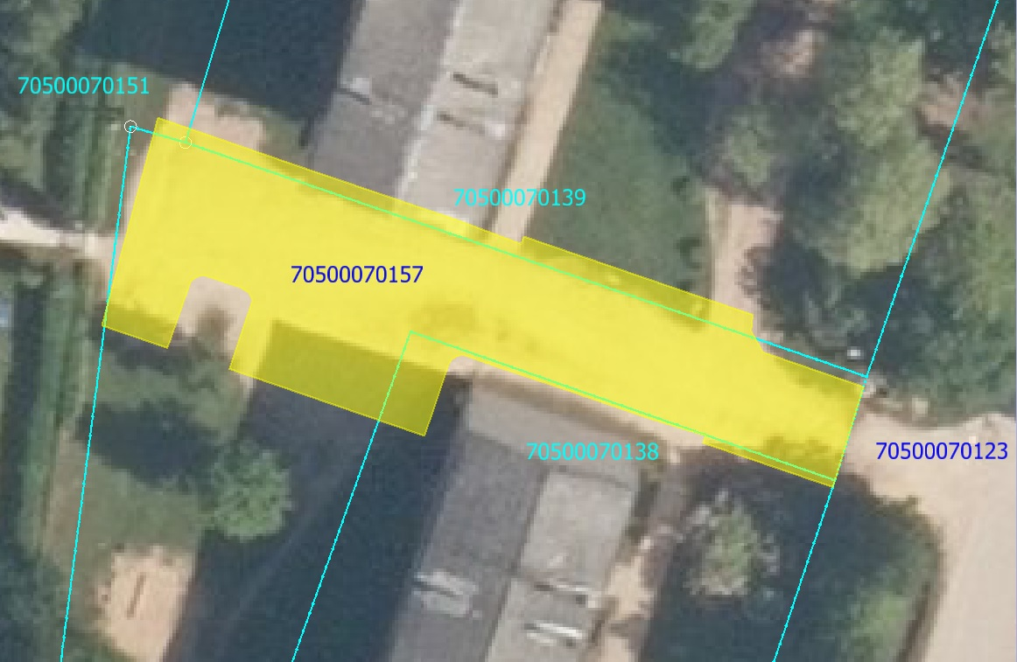

Datu avots https://www.lvmgeo.lv/kartes (Dati no VZD, LGIA, SIA “Karšu izdevniecība Jāņa Sēta) 2023. gada informācija
*Shēmā norādītās platības var tikt precizētas veicot instrumentālo uzmērīšanu.

Autoceļa “Rūķu iela” :
- garums – 0.046 km;
- brauktuves vidējais platums 5.5 m,
- brauktuves kopplatība - 440 m²

